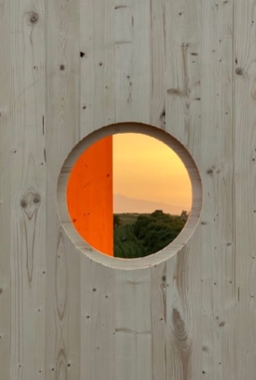**TISKOVÉ INFORMACE**

**Prosinec 2022**

[**www.tinycompany.cz**](http://www.tinycompany.cz)

[**www.tinyhousedone.com**](http://www.tinyhousedone.com)

**Obsah**

1. Glamping: jak vznikl a proč se stal fenoménem str. 3

2. Tým Tiny Company 4

3. Glamping v České republice 4

4. Konkrétní příklady realizací (typy domků) 5

4.1 Tiny House DONE 5

4.2. A-House 7

5. Tiny Furniture 9

6. Kontakty a spojení 10

# 1. Glamping: jak vznikl A proč SE STAL fenoménEM

Češi jsou vyhlášenými milovníky přírody, chataření, chalupaření i stanování. V poslední době roste – a to nejen v České republice – počet lidí, kteří chtějí utéct z rušných uspěchaných měst do klidné tiché přírody, ale zároveň se nechtějí vzdávat pohodlí a luxusu, které poskytuje moderní život ve městě. Právě pro ně začala vznikat na různých místech v tuzemsku i v zahraničí tzv. glampingová místa, kde se spojuje kempování a luxus v dokonalé harmonii.

„Glamping“ – pojem, který vznikl spojením slov „glamorous“ a „camping“ – je oficiálním termínem až od roku 2016, kdy bylo zařazen do oxfordského slovníku angličtiny. Fenomén luxusního ubytování ve stanu je však mnohem starší. Už v 16. století totiž ve Skotsku ubytoval místní hrabě hostujícího krále v honosných stanech naplněných vším, co panstvo potřebovalo. Od těchto dávných dob se glamping přizpůsobil potřebám moderní doby a stal se společenským fenoménem.

Co je pro glamping typické? Především kouzelná, romantická místa, kam jste se sice mohli dostat, ale pokud jste zde chtěli strávit delší dobu, potřebovali jste spacák a karimatku. Na leckterých takových místech dnes vznikají útulná místa k přenocování i pro náročnější návštěvníky. Možnosti glampingu jsou široké: zájemci mohou vybírat z různých řešení podle míry napojení na okolní svět, kterou hledají. Může to být třeba místo v lese, kde nepotkáte živou duši a lze tu strávit víkend bez elektřiny a tekoucí vody, nicméně pod střechou a v pohodlné posteli. Na své si ale přijdou i ti, kdo preferují luxus a chtějí plný komfort, teplou sprchu po celodenním pobytu v přírodě a solární panely na střeše, aby mohli být ve spojení se světem.

**Charakteristické rysy a výhody glampingu v kostce:**

* Ubytování na jedinečných místech
* Klid, soukromí a relaxace v přírodě – bez nutnosti se o nemovitost starat
* Široká škála možností – je možné se ubytovat na nejrůznějších místech
* Vše bez stresu, na místě je vše zajištěno
* Glampingové domky jako udržitelné stavby s respektem k životnímu prostředí (základním materiálem je dřevo, využití technologie modulární výstavby a prefabrikace, energeticky úsporná řešení)
* Komfort i na malém prostoru díky využívání smart řešení a chytrých technologií
* Snadná instalace, lze realizovat na pozemcích se sítěmi i bez sítí
* Glamping může být i výhodnou investicí

*Podrobněji o charakteristických rysech a výhodách glampingu na následujících stranách.*

# 

# 2. Tým Tiny Company

Zakladatel společnosti a průkopník glampingu v České republice **Lukáš Otevřel** dříve působil v marketingové firmě, ale postupem času si uvědomil, že nechce lidi vyzývat ke spotřebě, ale k udržitelnosti. A od této myšlenky už byl jen krok k prvnímu projektu v duchu zásad glampingu: před zhruba 10 lety se jím stal **hausbót Port X v pražských Holešovicích**: skutečný pasivní dům na vodě využitelný na mnoho způsobů. Jako showroom, galerie, obchod, pracovní prostor či jako místo k rekreaci nebo i k bydlení. Po pár letech se Lukáš rozhodl vyrobit malý domek, skýtající veškeré vybavení běžného domu, ale přitom díky chytrým řešením na minimálním prostoru. A tak vznikl typový **domek DONE** a po nějaké době i společnost Tiny Company.

**Tiny Company** se postupně stává předním českým výrobcem malých „glampingových“ domků, které jsou ekologické, energeticky šetrné, jako modulární stavby se snadno instalují (postavit malý domek je schopen i zručnější kutil) a lze je umístit na pozemcích se sítěmi i bez sítí. Navíc mají i umělecký přesah s vlastním řešením vybavení a nábytku. Tiny Company usiluje o nadčasové a minimalistické proporce staveb s použitím kvalitních a robustních materiálů tak, aby vznikly nadčasové a hodnotné realizace. To vše ve spolupráci s předními architektonickými studii a světovými designéry – například s ateliérem Daaann, studiem Perspektiv, architektkou Linou Bellovičovou a dalšími.

Za více než 10 let působení na trhu prošel Lukáš Otevřel a jeho tým kus cesty. Od Portu X (ateliér SAD) jako prvního projektu se posunul k malým glampingovým domkům DONE, jichž lze dnes v tuzemsku najít na zajímavých místech více než desítku a další přibývají. Nejnovější typovou realizací je **domek „A-House“**, který má jiné architektonické řešení než DONE a disponuje zhruba dvojnásobně větší plochou. „A-House“ měl světovou premiéru v červnu 2022 na 60. ročníku prestižního veletrhu Salone del Mobile v Miláně a setkal se s velkým zájmem. Díky tomu začínají vznikat první realizace v tuzemsku i v zahraničí.

# 3. Glamping v České republice

Pro ty, které koncept glampingu zaujal natolik, že by se do něj chtěli pustit naplno, nabízí Tiny Company vhodné řešení: pořídit si **vlastní Tiny House a nechat si jej zařídit do posledního detailu**. Zájemce k tomu nepotřebuje ani vlastní pozemek, domky lze postavit i na pronajatém pozemku – samozřejmě se souhlasem majitele. Protože jsou domky Tiny Company postavené na zemních vrutech, představují jen málo invazivní zásah do krajiny. Právě díky zemním vrutům lze domek postavit prakticky kdekoli – v lese, u rybníka, na louce, ale i ve skále, jak dokazuje například úspěšná realizace ve velmi komplikovaném terénu Smržovky v Jizerských horách.

Důvodů k pořízení Tiny domku je však víc: ti, kteří nejsou přesvědčenými výletníky vyrážejícími za dobrodružstvím každý víkend, si jej mohou pořídit jako **investici k pronajímání**. Protože se jedná o nemovitost, byť malou a technicky vzato i přemístitelnou, je to investice, která je v dnešní turbulentní době vysoké inflace a nejistoty na trhu bezpečná a poměrně stabilní. Díky domkům, které jejich majitelé pronajímají, si pak **krátkodobého pobytu v přírodě na atraktivních místech mohou užívat i zájemci z řad široké veřejnosti.**

Domky se dají využívat celoročně. Jejich základem jsou CLT panely (CLT je zkratka pro „cross laminated timber“ = křížem lepené dřevo) umístěné na kovové konstrukci, které zajištují dobré izolační vlastnosti i trvanlivost stavby. V létě přijdou vhod okna z determálních skel – speciálně upravených tak, aby pálící slunce neudělalo z interiéru žhavou výheň, ale jen prosvětlilo celý domek. V zimě prostor ohřejí kamna nebo elektrické vytápění dle varianty realizace. Příroda je krásná a jedinečná v každém ročním období – proč si tedy nedopřát pohled na proměnu spící zimní krajiny v jarní zelenkavou bujnou scenérii, která se po létě zbarví do teplých podzimních barev, než opět nasněží a příroda utichne?

# 4. Konkrétní příklady realizací (typy domů)

## 

## 4. 1 Tiny House DONE

**Postav dům, zasaď strom. Hotovo. Done.**

Prvním z projektů Tiny Company je Tiny House DONE – maličký domek, do jehož 12 metrů čtverečních se vejde pokoj s ložnicí, kuchyní, sprchou, toaletou i technickou místností. Ke každému pořízenému domku navíc jeho majitel dostane i sazenici stromu, který – až vyroste – poskytne na pozemku stín, zkrášlí výhled a částečně nahradí dřevo spotřebované na jeho výstavbu.

DONE – to je 12m2 komfortního zážitku v přírodě. Obvykle s dech beroucím výhledem. Ve třech předdefinovaných konfiguracích, nebo zcela „šitý na míru“ podle představ jeho majitele. Přizpůsobený jeho touhám a přáním, ale i možnostem pozemku, na který má být umístěn.

DONE je jednopodlažní domek s obdélníkovým půdorysem o velikosti 2,5 × 5 metrů. Aby byl vhodný i pro samostavbu ve dvou až třech zručných lidech, je koncipován v podstatě jako velká dřevěná stavebnice. Montovaná dřevostavba stojí na základovém roštu z KVH hranolů, který je zakotven do terénu pomocí zemních vrutů. Základním materiálem vnější konstrukce jsou překližované desky z masivního smrkového dřeva, jejichž váha se – právě kvůli snadné montáži – pohybuje u každého dílu kolem 80 kilogramů. Terasa i vnější fasáda jsou z modřínu, případně z borovice. Všechny části, z nichž se domek sestavuje, se dodávají opracované, vnější části pak také ošetřené olejovou lazurou, aby při montáži postačilo základní nářadí. Pro odvětrávání je do fasády na jedné ze stěn zabudován kruhový větrací prostup. Střecha s mírným sklonem je pokrytá jemně zvlněným hliníkovým plechem v antracitové barvě, která ladí se zbytkem domku a přispívá k tomu, aby dobře zapadl do přírody a byl co nejméně nápadný. Z přední strany domku lze skrz velkoformátové fixní zasklení (rozdělené kvůli jeho váze do tří segmentů) pohlédnout do interiéru – nad prosklenou stěnou je však ukrytá garnýž, která může obyvatelům zajistit dostatek soukromí. Tato hlavní část, která obvykle nabízí překrásné výhledy do krajiny, v sobě kombinuje ložnici, obytnou místnost a kuchyň s kamny. Za stěnou kuchyně se pak skrývá toaletní místnost s WC a sprchou. Technická místnost má samostatný vstup zvenčí.

**DONE má tři předdefinované konfigurace:**

DONE Core: Pro základní využití.

Minimalistická základní verze bez prvků jako je kuchyňka, komín, kamna, toaleta či sprcha. Může sloužit například jako útulna, odpočívadlo či hospodářské stavení v krajině.

DONE Offgrid: Pro pozemek bez sítí.

Vnitřní výbava může nabízet luxus glampové varianty i standardní doplňky. Komfort zajišťují velkorysá kamna a nádrže na vodu. O energii se stará buď menší gelová baterie, nebo systém solárních panelů. Separovaný materiál lze ukládat přímo do kompostů, resp. do jímky.

DONE Glamp: Pro pozemek se sítěmi.

To nejlepší z DONE. Speciální prvky výbavy, jako je jasanová kuchyň s deskou z umělého kamene Corian nebo designový stylový nábytek. Komfort lze doplnit kamny pro romantické zimní večery, využitím dešťové vody a kořenové čističky.

Mezi zajímavé realizace tohoto typu v ČR patří **Beldov nedaleko Smržovky v Jizerských horách.** Domek si lze pronajmout a vyzkoušet si glampingový zážitek extrémně malého prostoru navazujícího na přírodu přímo z postele. (Více viz <https://www.beldov.com/>.)

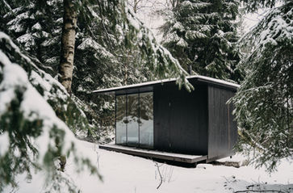

Pro milovníky většího luxusu je tu pak projekt **Paseca v srdci Posázaví nedaleko Pyskočel.** Domek DONE je zde postaven v konfiguraci Glamp. Je napojený na vodovodní i elektrické sítě a vedle něj je možné využít i saunu a plynový gril. Vnitřní vybavení zahrnuje třeba pohodlnou luxusní postel Hastens či hi-tech audio systém Bang&Olufsen. (Více viz <https://paseca.cz/>.)

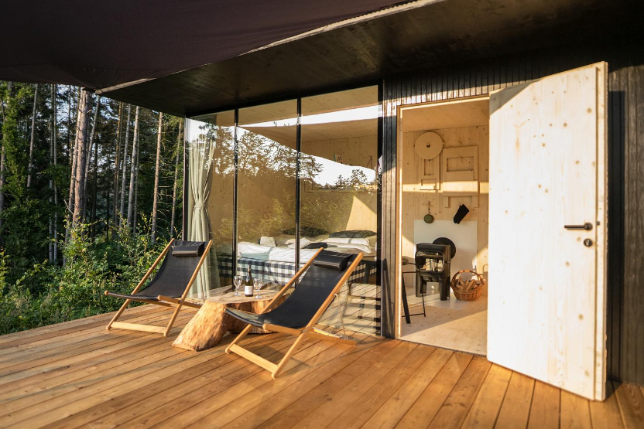

## 

Další realizace se nacházejí na různých krásných a romantických místech v ČR – také například v Podhájí nebo na Bořené Hoře ve Středočeském kraji uprostřed zahrady s ovocnými stromy (více viz <https://www.glampit.cz/>).

## 4. 2 A-House

**Vyrostl, ale je dostatečně malý, aby se vešel téměř kamkoli.**

Po zkušenostech s užíváním prvního Tiny House ve variantě DONE vyladila Tiny Company všechny detaily a v podobě většího „A-House“ přináší větší komfort, kapacitu a využití například v lokalitách, kde jsou povinné sedlové střechy.

Oproti variantě DONE je A-House zhruba dvojnásobně větší: má vnitřní dispozici 24 m2, dalších 12 m2 tvoří mezipatro a dalších 12 m2 zabírá terasa před domkem. Velkorysé prosklení zaručuje dokonalé splynutí s přírodou. Tvrzené a reflexní sklo zajišťuje bezpečnost pro obyvatele i zvířata, zároveň je možnost jej automaticky zastínit pouhým zmáčknutím tlačítka a vytvořit tak z okna neprůhlednou mléčnou plochu, která funguje na bázi tekutých krystalů. Robustní lepené smrkové CLT panely stabilizují konstrukci. A modřínová fasáda zaručuje izolaci proti vlhkosti a dotváří estetiku celého projektu. Pokročilé technologie pro výrobu elektřiny a úpravu vody přinášejí svobodu užívání i na nezasíťovaném pozemku a zajišťují skutečnou nezávislost stavby.

V interiéru rozděleném do dvou podlaží lze nalézt vše, co je potřeba ke komfortnímu přenocování na pár dní, stejně jako i na delší dobu (pokud si tedy uživatelé zakládají na minimalismu). Ve spodním podlaží se nachází kuchyňka, obytný prostor s topným kobercem a kamny, v chodbičce vedoucí ke koupelně pak vestavěná skříň splývající se dřevěnou stěnou a za dveřmi luxusní koupelna s toaletou, sprchou a umyvadlem. Po vystoupání po žebříku do patra se ukáže prostor otevřené ložnice. Ta je maličká, vejde se sem jen matrace – ta ale vzhledem ke své šířce 2,5 metru poskytuje prostor na spaní až čtyřem lidem. Přímo nad matrací se rýsuje střešní okno zasazené do sedlové střechy. Skrz ně lze pozorovat hvězdy, které mimo město bez světelného smogu viditelně ozařují oblohu.

V boční části přístavku k domku se nachází vstupní prostor. Ten je možné propojit např. s místem pro uskladnění technologií či pro bezpečné skladování nejrůznějších potřebných věcí nebo i s prostorem pro instalaci sauny. Další externí úložný prostor umožní uložit vše, co obyvatelé nechtějí nosit dovnitř (lyže, kolo apod.), ale je potřeba to nechat pod zámkem. Domky lze vybavit chytrým nábytkem, který Tiny Company vyrábí ve spolupráci s firmami Devoto a Bocca. Kolekce Tiny Furniture je vhodná právě pro realizace, které mají omezený prostor. Topný koberec vytváří pohodlí temperováním a vytápěním s velmi nízkou spotřebou energie vhodnou pro off-grid systémy.

Společnost Tiny Company představila „A-House“ jako novinku v červnu 2022 v Miláně na 60. ročníku prestižního veletrhu Salone del Mobile. Na prohlídku realizace se stály fronty. Domek vzbudil zvědavost zájemců z celého světa: poptávali jej s vidinou umístění na nejrůznějších atraktivních místech. První realizace A-House již vznikají, a ještě v roce 2022 budou dokončeny pro soukromé využití na třech místech v České republice. Brzy však přibydou i realizace určené ke krátkodobému pronájmu.

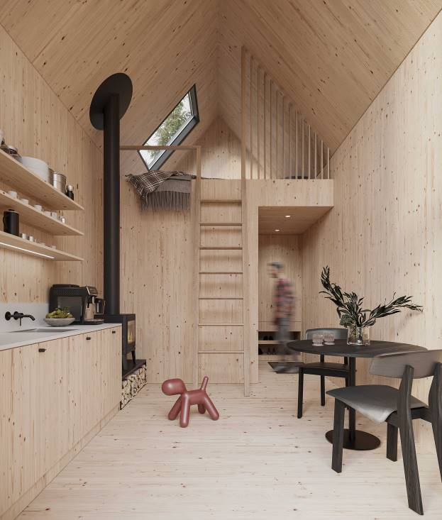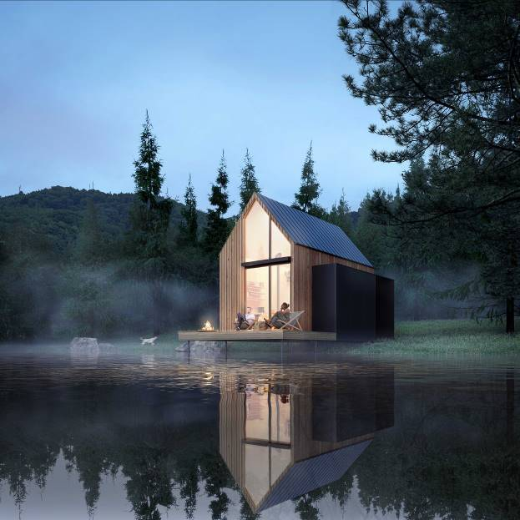

## 5. Kolekce Tiny Furniture

**Složte si svou Tiny Chair & Tiny Table.**

Do glampingového domku je potřeba malý nábytek. A obzvláště v minimalistickém prostoru vyniknou funkční, odolné a esteticky zajímavé kousky. Přesně to nabízí kolekce Tiny Furniture – skladný set stolku a židle, ručně vyráběné z jasanového masivu. Jejich vizuální celek zdobí interiér jak ve 3D, tak i ve složeném stavu, kdy se dají pověsit na zeď. Působí jako grafické obrazce. Nepřekáží. Neschovávají se. Zůstávají na očích, připraveny k použití. A díky praktickému designu je možné je pověsit na zeď.

Vlastní kolekci Tiny Furniturevytvořila Tiny Company ve spolupráci s vítězi ceny Czech Grand Design, ateliérem Herrmann a Coufal. Tento chytrý nábytek vyrábí Tiny Company ve spolupráci s Devoto v Libčicích.

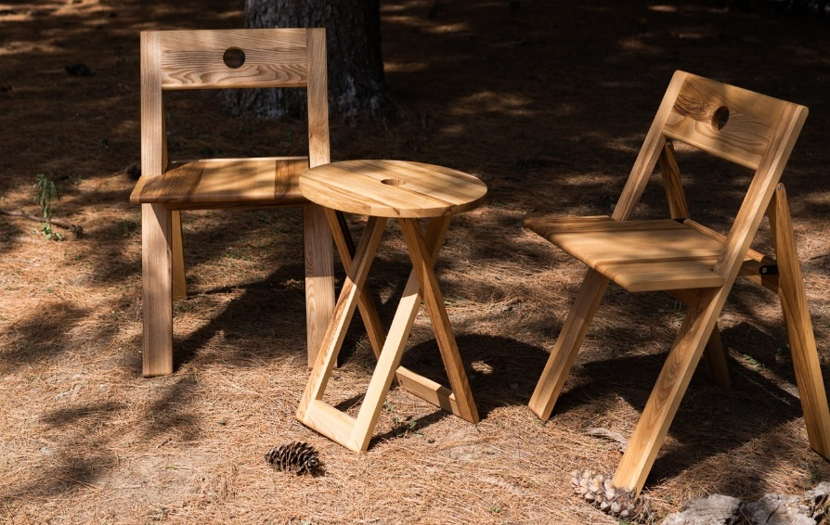

# 

# 6. Kontakty a spojení

|  |  |
| --- | --- |
| **Tiny Company** | |
| Lukáš Otevřel  [lukas@tinyhousedone.com](mailto:lukas@tinyhousedone.com)  +420 775 115 155 | |
| [**www.tinyhousedone.com**](http://www.tinyhousedone.com)  [**www.tinycompany.cz**](http://www.tinycompany.cz) | |
| Příklady konkrétních realizací:  [www.podhaji.com](http://www.podhaji.com) [www.glampit.cz](http://www.glampit.cz) [www.beldov.com](http://www.beldov.com) [www.paseca.cz](http://www.paseca.cz)  **Crest Communications** | |
| Kristina Bradićová  +420 725 889 241  [kristina.bradicova@crestcom.cz](mailto:kristina.bradicova@crestcom.cz) | Kamila Čadková  +420 731 613 609  [kamila.cadkova@crestcom.cz](mailto:kamila.cadkova@crestcom.cz) |
|  | |